Общината представи проекта за геотермално отопление на детска градина “Еделвайс”
от
Администратор
-
9 май 2022

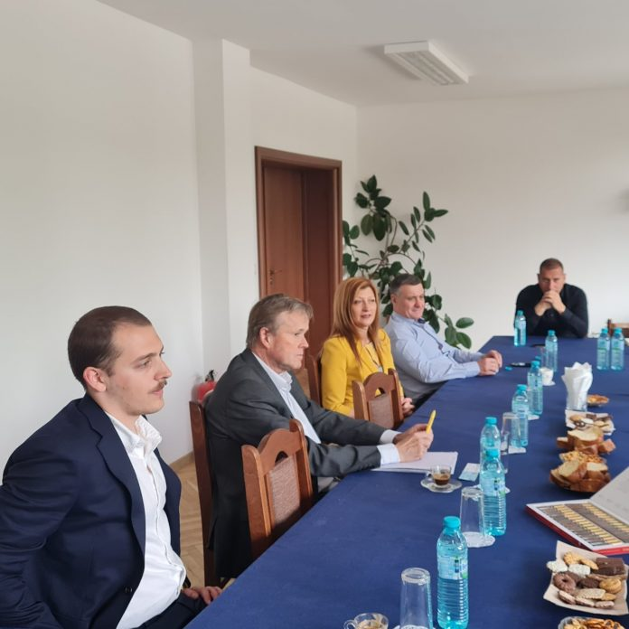
Норвежките партньори по проекта бяха на посещение във Велинград на 4 май 2021. Те имаха възможност да се запознаят с техническите параметри по изграждането и въвеждането в експлоатация на иновативния за България проект за отопление и охлаждане чрез геотермална енергия.
“Проектът е от изключително социално значение, има особена стойност за екологията и е невероятно интересен заради подхода към осъществяването му. Ще бъде използвана не минералната вода на града, а топлината, която идва от недрата на земята чрез водата. Децата от детската градина “Еделвайс” ще са първите, които ще се възползват от новата технология и сме особено радостни, че малчуганите ще се развиват в още по-комфортна среда”, заяви зам.-кметът Светла Томова, която е и ръководител на проекта, при посрещането на норвежките гости.
Кметът на Велинград д-р Коев съобщи, че това е втори проект, осъществяван в общината с помощта на Норвежкия грантов фонд, след този за енергоспестяващо улично осветление. Той обяви, че общината е подала документи за преминаване към геотермално отопление за още една детска градина в града.
“Ще изпълним проекта по най-добрия начин”, обеща главният архитект на общината Тодор Енев. По думите му българското законодателство не е напълно готово за осъществяването на геотермални проекти от този род и обясни, “че родните закони се отнасят до извличане на топлина чрез “докосване” до минералната вода, а иновативното е, че настоящия проект “не докосва” водата, а геотермално се отнема топлината”. Арх. Енев изрази увереност, че чрез осъществяването на подобни проекти, ще последват и адекватни законодателни промени. “Велинград е първата община, която ще осъществи такъв проект, което ни прави много щастливи”, допълни арх. Енев.
Инж. Петър Кондев, нач.-отдел ИБКТ обясни, че ДГ “Еделвайс” е избрана за този проект, тъй като преди това е била санирана и с подменена дограма, което я прави подходяща за следващата стъпка. В момента сградата се отоплява на нафта и се изполват алуминиеви радиатори, които ще бъдат изцяло подменени с електрически конвектори, розположени на таваните на помещенията.
Сондажите, които ще бъдат направени за добива на геотермалната енергия ще са на максимална дълбочина 100 м. , а броят на сондажните отвори ще е максимум 15, уточни инж. Кондев.
“Радваме се, че е избран социален обект и съм щастлив, че можем да помогнем с консултирането по изграждането на първи подобен обект за вашата страна”, коментира изп. директор на International Development Norway Андерс Столан, който представи добри примери от своята практика в осъществяването на подобни проекти.
Той и колегата му Трюгве Щуен посетиха на място детската градина, където бяха топло посрещнати, а децата изпълниха кратка програма за гостите.
Директорът на градината Величка Манева разказа повече за детската градина и представи наскоро създадената STE(A)M класна стая в детското заведение по Програма „Еразъм +”. “Концепцията на STE(A)M класна стая в детските градини е образователен подход, който използва науката, технологиите, инженерството, изкуствата и математиката като точки за достъп за насочване на децата към диалог и креативно мислене, подходящи за възрастта на децата в детските градини”, обясни г-жа Манева.
Гостите бяха изключително впечатлени от видяното. По-късно те имаха възможността да посетят изложбата на Едгар Дега в града и фабриката за ръчно тъкани килими в Костандово и изразиха своето удивление, че в малка община като нашата се случват и съществуват толкова интересни и уникални неща, не само за България, но и за света.
Show slideshow
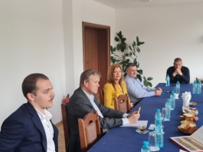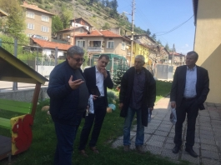

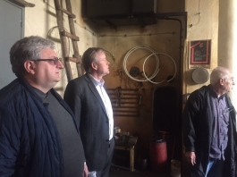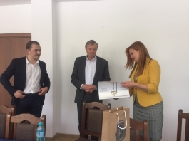

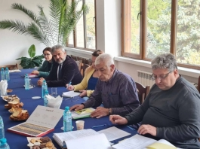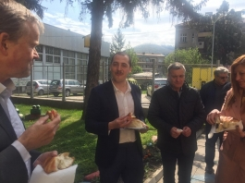

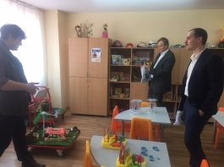
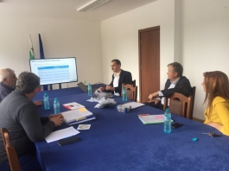
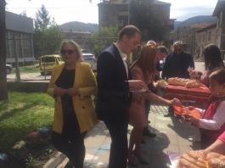

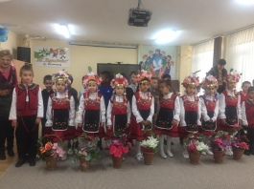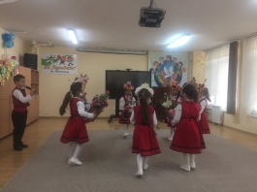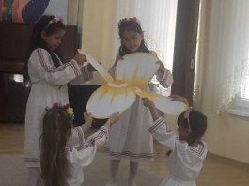
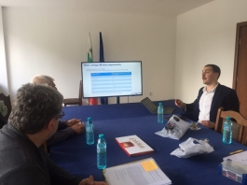
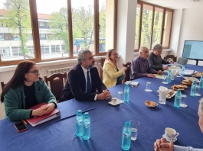
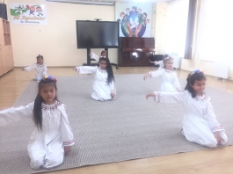

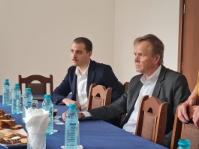
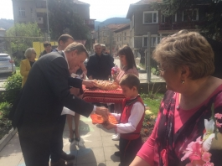
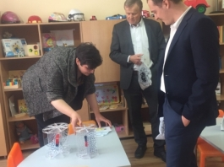
Сподели

Facebook

Twitter

